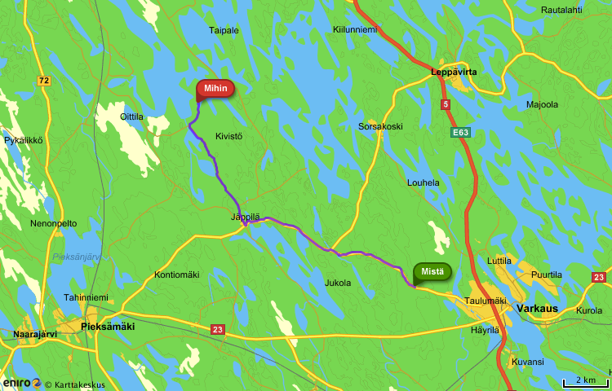

Lähde liikkeelle kohti länttä, tietä Jäppiläntie (453), jatka 8,7 km
(Arvioitu aika 7 minuuttia) | Ajettu matka 8,7 km
2. |  | Jatka eteenpäin tietä Tihusniementie (453), 8,6 km
2. |  | (Arvioitu aika 7 minuuttia) | Ajettu matka 17,3 km
3. |  | Käänny oikealle, tielle Kirkkotie (4520), jatka 10,1 km
3. |  | (Arvioitu aika 10 minuuttia) | Ajettu matka 27,4 km
4. |  | Käänny oikealle, tielle Kaplaanniementie, jatka 0,2 km
4. |  | (Arvioitu aika 23 sekuntia) | Ajettu matka 27,7 km
5. |  | Käänny oikealle, jatka 73 m
5. |  | (Arvioitu aika 8 sekuntia) | Ajettu matka 27,7 km
6. |  | Jatka eteenpäin, tielle Savelantie, jatka 2,1 km
6. |  | (Arvioitu aika 4 minuuttia) | Ajettu matka 29,9 km
7. |  | Käänny vasemmalle, tielle Lapinniementie, jatka 0,1 km
7. |  | (Arvioitu aika 10 sekuntia) | Ajettu matka 30,0 km

